УДК 001.4 : 621.643.4 : 006.354 Группа ГОО
ГОСУДАРСТВЕННЫЙ СТАНДАРТ СОЮЗА ССР
АРМАТУРА ТРУБОПРОВОДНАЯ ПРОМЫШЛЕННАЯ ГОСТ
Термины и определения 24856-81
Industrial pipeline fillings.
Terms and difinitions (ИСО 6552—80)

Постановлением Государственного комитета СССР по стандартам от 24 июня 1981 г. № 2118
срок введения установлен с 01.01.81
Настоящий стандарт устанавливает применяемые в науке, технике и производстве термины и определения основных понятий в области трубопроводной промышленной арматуры.
Термины, установленные стандартом, обязательны для применения в документации всех видов, научно-технической, учебной и справочной литературе.
Для каждого понятия установлен один стандартизованный термин. Применение терминов — синонимов стандартизованного термина запрещается. Недопустимые к применению термины-синонимы приведены в стандарте в качестве справочных и обозначены «Ндп».
Установленные определения можно, при необходимости, изменять по форме изложения, не допуская нарушения границ понятий.
В случаях, когда необходимые и достаточные признаки понятий содержатся в буквальном значении термина, определение не приведено, и, соответственно, в графе «Определение» поставлен прочерк.
В стандарте приведен алфавитный указатель содержащихся в нем терминов.
В приложении приведены термины и определения параметров автоматических конденсатоотводчиков.
Стандартизованные термины набраны полужирным шрифтом, а недопустимые синонимы — курсивом.
(Измененная редакция, Изм. № 1).

Термин | Определение | Схема
]. Промышленная трубо-  проводная арматура | Устройство, устанавливаемое на трубопроводе и емкости и обеспечивающее управление потоком рабочей среды путем изменения проходного сечения.  П р и м е ч а н и е. Термин «промышленная трубопроводная арматура» разрешается применять также к совокупности устройств, устанавливаемых на трубопроводах и емкостях, удовлетворяющих данному определению | -
2. Запорная арматура | Промышленная трубопроводная арматура, предназначенная для перекрытия потока рабочей среды | -
3 Регулирующая арматура | Промышленная трубопроводная арматура, предназначенная для регулирования параметров рабочей среды посредством изменения ее расхода | -
4. Распределительно-смесительная арматура | Промышленная трубопроводная арматура, предназначенная для распределения потока рабочей среды по определенным направлениям или для смешивания потоков | -
5. Предохранительная арматура | Промышленная трубопроводная арматура, предназначенная для автоматической защиты оборудования от аварийных изменений параметров | -
6. Обратная арматура | Промышленная трубопроводная арматура, предназначенная для автоматического предотвращения обратного потока рабочей среды | -
7. Фазоразделительная арматура | Промышленная трубопроводная арматура, предназначенная для автоматического разделения рабочих сред в зависимости от их фазы и состояния | -
8. Задвижка | Промышленная трубопроводная арматура, в которой запорный или регулирующий орган перемещается возвратно-поступательно перпендикулярно оси потока рабочей среды | -
9. Клапан  Ндп. Вентиль | Промышленная трубопроводная арматура, в которой запорный или регулирующий орган перемещается возвратно-поступательно параллельно осп потока рабочей среды | -
10 Кран | Промышленная трубопроводная арматура, в которой запорный или регулирующий орган имеет форму тела вращения или части его, который поворачивается вокруг собственной оси произвольно расположенной к направлению потока рабочей среды | -
11 Затвор | Промышленная трубопроводная арматура, в которой запорный или регулирующий орган поворачивается вокруг оси, не являющейся его собственной осью | -
12. Проходная арматура | Промышленная трубопроводная арматура, в которой рабочая среда не изменяет направление своего движения на выходе по сравнению с направлением ее на входе.  II р и м е ч а н и е. Проходную арматуру, у которой площадь проходного сечения затвора равна или больше площади входного патрубка, называют «полнопроходной арматурой» | -
13. Угловая арматура | Промышленная трубопроводная арматура, в которой рабочая среда изменяет направление своего движения на выходе по сравнению с направлением ее на входе | -
14. Фланцевая арматура | - | 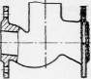
15. Муфтовая арматура | - | 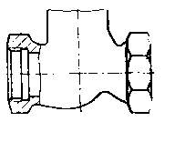
16. Цапковая арматура | - | 
17.Штуцерная арматура | - | 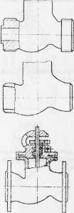
18. Арматура под приварку | -
19. Сальниковая арматура | Промышленная трубопроводная арматура, у которой уплотнение подвижных элементов, относительно окружающей среды осуществляется сальниковой набивкой
20. Сильфонная арматура | Промышленная трубопроводная арматура, у которой уплотнение подвижных элементов, относительно окружающей среды осуществляется сильфоном | 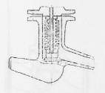
21.Мембранная арматура | Промышленная трубопроводная арматура, у которой уплотнение подвижных элементов, относительно окружающей среды осуществляется мембраной | 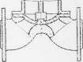
22. Клиновая задвижка | Задвижка с запорным или регулирующим органом, у которого уплотнительные поверхности расположены под углом друг к другу | 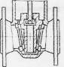
23. Параллельная задвижка | Задвижка с запорным или регулирующим органом, уплотнительные поверхности которого расположены параллельно друг другу | 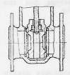
24. Задвижка с выдвижным шпинделем (штоком) | Задвижка, при открытии и закрытии которой шпиндель (шток) совершает поступательное или вращательно-поступательное движение | 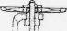  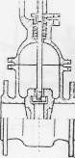
25. Задвижка с невыдвижным шпинделем | Задвижка, при открытии и закрытии которой шпиндель совершает вращательное движение | 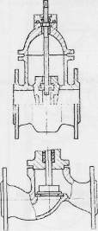
26. Запорный клапан | Клапан, предназначенный для перекрытия потока рабочей среды
27. Регулирующий клапан | Клапан, предназначенный для регулирования параметров рабочей среды посредством изменения ее расхода и управляемый от внешнего источника энергии
28. Односедельный регулирующий клапан | - | 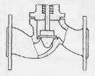
29. Двухседельный регулирующий клапан | - | 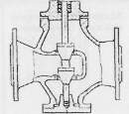
30. Смесительный клапан | Регулирующий клапан, предназначенный для смешения двух и более различных по параметрам рабочих сред | 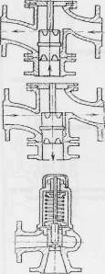
31. Распределительный клапан | Клапан, предназначенный для распределения потока рабочей среды по определенным направлениям
32. Предохранительный клапан | Клапан, предназначенный для защиты оборудования от недопустимого давления посредством сброса избытка рабочей среды и обеспечивающий прекращение сброса при давлении закрытия и восстановление рабочего давления
33. Обратный клапан | Клапан, предназначенный для автоматического предотвращения обратного потока рабочей среды | 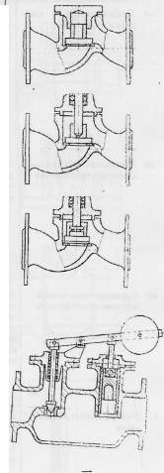
34. Невозвратно - запорный клапан | Обратный клапан, имеющий принудительное открытие и закрытие
35. Невозвратно - управляемый клапан | Обратный клапан, имеющий принудительное открытие и закрытие
36. Регулятор | Промышленная трубопроводная арматура, предназначенная для регулирования параметров рабочей среды посредством изменения ее расхода и управляемая непосредственно от рабочей среды
37. Конденсатоотводчик | Промышленная трубопроводная арматура предназначенная для отвода конденсата водяного пара
38. Поплавковый конденсатоотводчик | Конденсатоотводчик, запорный орган которого управляется с помощью поплавка | 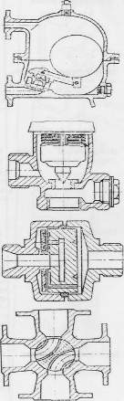
39. Термостатический конденсатоотводчик | Конденсатоотводчик, запорный орган которого управляется с помощью термостата
40. Термодинамический конденсатоотводчик | Конденсатоотводчик, запорным орган которого управляется благодаря аэродинамическому эффекту и термодинамическим свойствам рабочей среды
41. Распределительный кран | Кран, предназначенный для распределения потока рабочей среды по определенным направлениям
42. Цилиндрический кран | Кран, запорный или регулирующий орган которого имеет форму цилиндра | 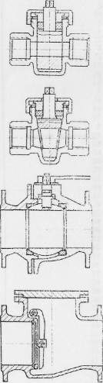
43. Конусный кран | Кран, запорный или регулирующий орган которого имеет форму конуса
44. Шаровой кран | Кран, запорный или регулирующий орган которого имеет сферическую форму
45. Обратный затвор  Ндп. Обратный клапан | Затвор, предназначенный для предотвращения обратного потока рабочей среды
 |  | 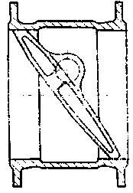
46. Дисковый затвор | Затвор, запорный или регулирующий орган которого выполнен в виде диска | 